|  |  |  |
| --- | --- | --- |
| 25考研· 做题本    公众号：做题本集结地  用心制作各类免费做题本 | 免费发布 ：  李永乐660做题本  李林880做题本 |  |
| 李林108做题本  张宇1000做题本  数学真题题型分类做题本 408历年真题分类做题本 WD数据结构/操作系统计算机网络计算机 组成原理选择题做题本  以及暂时未列入计划的其它做题本...  PS:若未特别备注数几，默认一/二/三均制作。 | |

PPS:有其他需求可以公众号直接留言喔，朕每日都会上朝  
看奏折哒！

公众号：做题本集结地 目录

目录  
第1 章计算机系统概述 ............................................................ 2 1.3 计算机的性能指标 ........................................................ 2 第2 章 数据的表示和运算 ......................................................... 4 2.2 运算方法和运算电路 ...................................................... 4 2.3 浮点数的表示与运算 ...................................................... 7 第3 章 存储系统 ................................................................ 10 3.2 主存储器 .............................................................. 10 3.3 主存储器与CPU 的连接 ................................................... 12 3.4 外部存储器............................................................. 13 3.5 高速缓冲存储器 ......................................................... 14 3.6 虚拟存储器............................................................. 19 第4 章 指令系统 ................................................................ 26 4.1 指令系统............................................................... 26 4.2 指令的寻址方式 ......................................................... 27 4.3 程序的机器级代码表示 ................................................... 35 第5 章中央处理器 ............................................................... 39 5.1CPU 的功能和基本结构 .................................................... 39 5.3 数据通路的功能和基本结构 ............................................... 39 5.4 控制器的功能和工作原理 ................................................. 48 5.6 指令流水线............................................................. 51 第6 章总线 ..................................................................... 55 6.1 总线概述............................................................... 55 6.2 总线事务和定时 ......................................................... 56 第7 章 输入/输出系统 ........................................................... 57 7.3 I/O 方式............................................................... 57

第 1 页，共62 页

公众号：做题本集结地 CO 综合题 · 1.计算机系统概述

第**1** 章计算机系统概述

**1.3** 计算机的性能指标

01.设主存储器容量为64K × 32位,且指令字长、存储字长、机器字长三者相等。写出如下图所示各寄存器的位数，并指出哪些寄存器之间有信息通路【本题涉及第5 章的内容】

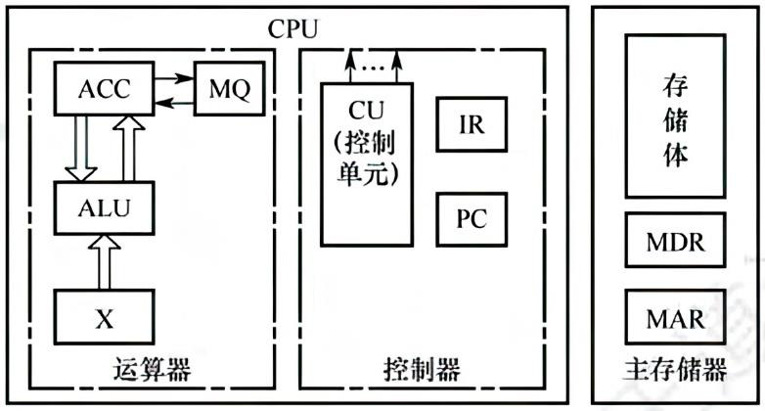

02.用一台40MHz的处理器执行标准测试程序,它所包含的混合指令数和响应所需的时钟周期见下表。求有效的CPI、MIPS速率和程序的执行时间(I为程序的指令条数)。

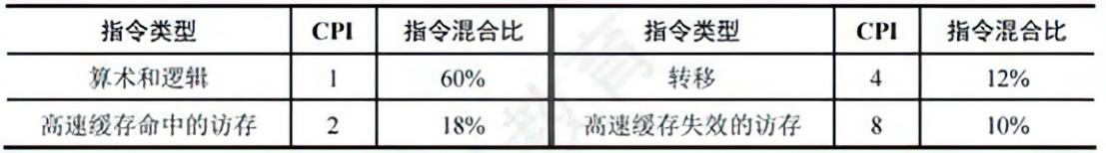

第 2 页，共62 页

公众号：做题本集结地 CO 综合题 · 1.计算机系统概述

03.微机A和B是采用不同主频的CPU芯片,片内逻辑电路完全相同。 1)若A机的CPU主频为8MHz, B机为12MHz,则A机的CPU时钟周期为多少? 2)若A机的平均指令执行速度为0.4MIPS,则A机的平均指令周期为多少? 3)B 机的平均指令执行速度为多少?

04.某台计算机只有LOAD/STORE 指令能对存储器进行读/写操作，其他指令只对寄存器进行操作。根据程序跟踪试验结果,已知每条指令所占的比例及CPI 数如下表所示。

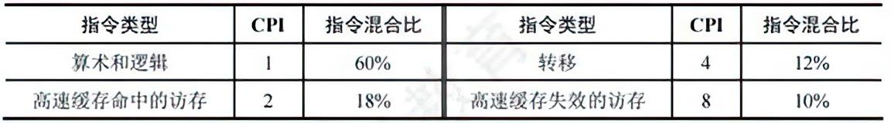

求上述情况下的平均CPI。

假设程序由𝑀条指令组成。算术逻辑运算中25%的指令的两个操作数中的一个已在寄存器中,另一个必须在算术逻辑指令执行前用LOAD 指令从存储器中取到寄存器中。因此有人建议增加另一种算术逻辑指令,其特点是一个操作数取自寄存器,另一个操作数取自存储器,即寄存器-存储器类型,假设这种指令的CPI 等于2。同时,转移指令的CPI 变为3。求新指令系统的平均CPI。

第 3 页，共62 页

公众号：做题本集结地 CO 综合题 · 2.数据的表示和运算

第**2** 章数据的表示和运算

**2.2** 运算方法和运算电路

01.已知𝐴= −1001、𝐵= −0101,求[𝐴+ 𝐵]补和[𝐴−𝐵]补。

02.已知32 位寄存器R1 中存放的变量𝑥的机器码为8000 O004H,unsignedint 型的乘除法采用逻辑移位操作,int 型的乘除法采用算术移位操作,请问:   
1)当𝑥是unsigned int 型时,𝑥的真值是多少?𝑥/2存放在R1 中的机器码是什么?𝑥/2的真值是多少?2𝑥存放在R1 中的机器码是什么?2𝑥的真值是多少?

2)当𝑥是int 型时,𝑥的真值是多少?𝑥/2存放在R1 中的机器码是什么?𝑥/2的真值是多少?2𝑥存放在R1中的机器码是什么?2𝑥的真值是多少?

03.假设有两个整数𝑥= −68, 𝑦= −80,采用补码形式(含1 位符号位)表示,𝑥和𝑦分别存放在寄

存器A和B中。另外,还有两个寄存器C和D。B、D都是8 位的寄存器。请回答下列问题(要求最终用十六进制表示二进制序列):   
1)寄存器A和B中的内容分别是什么?

2)𝑥和𝑦相加后的结果存放在寄存器C中,则寄存器C中的内容是什么?此时,溢出标志OF、符号标志SF 各是什么?

3)𝑥和𝑦相减后的结果存放在寄存器D中,寄存器D中的内容是什么?此时,溢出标志OF、符号标志SF 各是什么?

第 4 页，共62 页

公众号：做题本集结地 CO 综合题 · 2.数据的表示和运算

04.【2011 统考真题】假定在一个8 位字长的计算机中运行如下C 程序段:

|  |
| --- |
| unsigned int x=134; |

|  |
| --- |
| unsigned int y=246; |

|  |
| --- |
| int m =x; |

|  |
| --- |
| int n= y; |

|  |
| --- |
| unsigned int z1 = x-y; |

|  |
| --- |
| unsigned int z2 = x+y; |

|  |
| --- |
| int k1 = m-n; |

|  |
| --- |
| int k2 = m+n; |

若编译器编译时将8 个8 位寄存器R1 ∼R8分别分配给变量x,y, m, n, z1,z2, kl和k2。请回答下列

问题(提示:有符号整数用补码表示)。

1)执行上述程序段后,寄存器R1、R5 和R6 的内容分别是什么(用十六进制表示)?

2)执行上述程序段后,变量m和kl的值分别是多少(用十进制表示)?

3)上述程序段涉及有符号整数加减、无符号整数加减运算,这四种运算能否利用同一个加法器

辅助电路实现?简述理由。

4)计算机内部如何判断有符号整数加减运算的结果是否发生溢出?上述程序段中,哪些有符号整

数运算语句的执行结果会发生溢出?

第 5 页，共62 页

公众号：做题本集结地 CO 综合题 · 2.数据的表示和运算

05.【2020 统考真题】有实现𝑥× 𝑦的两个C语言函数如下:

|  |  |  |
| --- | --- | --- |
| unsigned umul (unsigned x, unsigned y) | | { return x*y; } |
| int umul (int x, int y) | { return x*y; } |

假定某计算机M 中的ALU 只能进行加减运算和逻辑运算。请回答下列问题。

1)若M的指令系统中没有乘法指令,但有加法、减法和位移等指令,则在M上也能实现上述两个函数中的乘法运算,为什么?

2)若M的指令系统中有乘法指令,则基于ALU、位移器、寄存器及相应控制逻辑实现乘法指令时,控制逻辑的作用是什么?

3)针对以下三种情况:a)没有乘法指令;b)有使用ALU 和位移器实现的乘法指令;c)有使用阵列乘法器实现的乘法指令,函数umul()在哪种情况下执行的时间最长?在哪种情况下执行的时间最短?说明理由。

4)𝑛位整数乘法指令可保存2𝑛位乘积,当只取低𝑛位作为乘积时,其结果可能会发生溢出。当𝑛= 32,𝑥= 231−1, 𝑦= 2时,有符号整数乘法指令和无符号整数乘法指令得到的𝑥× 𝑦的2𝑛位乘积分别是什么(用十六进制表示)?此时函数umul()和imul()的返回结果是否溢出?对于无符号整数乘法运算,当仅取乘积的低𝑛位作为乘法结果时,如何用2𝑛位乘积进行溢出判断?

第 6 页，共62 页

公众号：做题本集结地 CO 综合题 · 2.数据的表示和运算

**2.3** 浮点数的表示与运算

01.现有一计算机字长32 位(𝐷31 ∼𝐷0),符号位是第31 位。对于二进制1000 1111 1110 1111 1100 0000 0000 0000,   
1)表示一个补码整数,其十进制值是多少?

2)表示一个无符号整数,其十进制值是多少?

3)表示一个IEEE754 标准的单精度浮点数,其值是多少?

02.假定变量i是一个32 位的int 型整数,f和d分别为float 型(32 位)和double 型(64 位）实数。

分析下列各布尔表达式,说明结果是否在任何情况下都是“true”。

1)i = (int)((double)i) 2)𝑓= (float)((𝑖𝑛𝑡)𝑓) 3)𝑓= (float)((double)𝑓) 4)d = (double)((float)d)

第 7 页，共62 页

公众号：做题本集结地 CO 综合题 · 2.数据的表示和运算

03.已知两个实数x = −68,y = −8.25,它们在C语言中定义为float 型变量,分别存放在寄存器A和B中。另外,还有两个寄存器C和D。A、B、C、D都是32 位的寄存器。请问(要求用十六进制表示二进制序列):   
1)寄存器A和B中的内容分别是什么?

2)x和y相加后的结果存放在C寄存器中,寄存器C中的内容是什么?

3)x和y相减后的结果存放在D寄存器中,寄存器D中的内容是什么?

04.对下列每个IEEE754 单精度数值,解释它们所表示的是哪种数字类型(规格化数、非规格化数、无穷大、0)。当它们表示某个具体数值时,请给出该数值。

1)0000 0000 0000 0000 0000 0000 0000 0000   
2)0100 0010 0100 0000 0000 0000 0000 0000   
3)1000 0000 0100 0000 0000 0000 0000 0000   
4)1111 1111 1000 0000 0000 0000 0000 0000

第 8 页，共62 页

公众号：做题本集结地 CO 综合题 · 2.数据的表示和运算

05.【2017 统考真题】已知,计算𝑓(𝑛)的C语言函数fl如下:

|  |
| --- |
| int f1(unsigned n){ |

|  |
| --- |
| int sum=1;power=1; |

|  |
| --- |
| for(unsigned i=0;i<n-1;i++){ |

|  |
| --- |
| power *= 2; |

|  |
| --- |
| sum += power;} |

|  |
| --- |
| return sum;} |

将fl中的int 都改为float,可得到计算f(n)的另一个函数f2。假设unsigned 型和int 型数据都

占32 位,float 型数据采用IEEE754 单精度标准。请回答下列问题:

1)当n = 0时,fl会出现死循环,为什么?若将fl中的变量i和n都定义为int 型,则fl是否还会出现死

循环?为什么?

2)fl(23)和f2(23)的返回值是否相等?机器数各是什么(用十六进制表示)?

3)fl(24)和f2(24)的返回值分别为33554431 和33554432.0，为什么不相等?

4)𝑓(31) = 232−1,而fl(31)的返回值却为-1,为什么?若使fl(n)的返回值与f(n)相等,则最大的n

是多少?

5)f2(127)的机器数为7F80000H,对应的值是什么?若使f2(n)的结果不溢出,则最大的n 是多少?

若使f2(n)的结果精确(无舍入),则最大的n 是多少?

第 9 页，共62 页

公众号：做题本集结地 CO 综合题 · 3.存储系统

第**3** 章存储系统**3.2** 主存储器

01.在显示适配器中,用于存放显示信息的存储器称为刷新存储器,它的重要性能指标是带宽。具体工作中，显示适配器的多个功能部分要争用刷新存储器的带宽。设总带宽50%用于刷新屏幕,保留50%的带宽用于其他非刷新功能,且采用分辨率为1024 × 768像素、颜色深度为3B、刷新频率为72Hz的工作方式。

1)试计算刷新存储器的总带宽。

2)为达到这样高的刷新存储器带宽,应采取何种技术措施?

02.一个四体并行交叉存储器,每个模块的容量是64K × 32位,存取周期为200ns,问: 1)在一个存取周期中,存储器能向CPU 提供多少位二进制信息?

2)若存取周期为400ns,则在0.1𝜇s内存储器可向CPU提供32 位二进制信息,该说法正确否?为什么?

第 10 页，共62 页

公众号：做题本集结地 CO 综合题 · 3.存储系统

03.设存储器容量为32 个字,字长为64 位,模块数𝑚= 4,分别采用顺序方式和交叉方式进行组织。存取周期𝑇= 200ns,数据总线宽度为64 位,总线传输周期𝑟= 50ns。在连续读出4 个字的情况下，求顺序存储器和交叉存储器各自的带宽。

04.某计算机字长32 位,存储体的存储周期为200ns。

1)采用四体交叉工作,用低2 位的地址作为体地址,存储数据按地址顺序存放。主机最快多长时间可以读出一个数据字?存储器的带宽是多少?

2)若4 个体分别保存主存中前1/4、次1/4、再下个1/4、最后1/4 这四段的数据,即选用高2位的地址作为体地址,可以提高存储器顺序读出数据的速度吗?为什么?

3)若把存储器改成单体4 字宽度,会带来什么好处和问题?

4)比较采用四体低位地址交叉的存储器和四端口读出的存储器这两种方案的优缺点。

第 11 页，共62 页

公众号：做题本集结地 CO 综合题 · 3.存储系统

05.假定一个存储器系统支持四体交叉存取,某程序执行过程中访问地址序列为3,9,17,2,51,37,13,4,8,41,67,10,哪些地址访问可能会发生体冲突?

3.3 主存储器与CPU 的连接

01.主存储器的地址寄存器和数据寄存器各自的作用是什么?设一个1MB 容量的存储器,机器字长和存储字长均为32 位,问:   
1)按字节编址,地址寄存器和数据寄存器各几位?编址范围为多大?

2)按字编址,地址寄存器和数据寄存器各几位?编址范围为多大?

02.用一个512K × 8位的Flash 存储芯片组成一个4M × 32位的半导体只读存储器,存储器按字编址,试回答以下问题:   
1)该存储器的数据线数和地址线数分别为多少?   
2)共需要几片这样的存储芯片?

3)说明每根地址线的作用。

第 12 页，共62 页

公众号：做题本集结地 CO 综合题 · 3.存储系统

03.有一组16K × 16位的存储器,由1K × 4位的DRAM 芯片构成(芯片是32 × 32结构)。问: 1)共需要多少RAM 芯片?

2)采用异步刷新方式,如单元刷新间隔不超过2ms,则刷新信号周期是多少?

3.4 外部存储器

01.某个硬磁盘共有4 个记录面,存储区域内半径为10cm,外半径为15.5cm,道密度为60 道/cm,外层位密度为600bit/cm,转速为6000 转/分。

1)硬磁盘的磁道总数是多少?

2)硬磁盘的容量是多少?

3)将长度超过一个磁道容量的文件记录在同一个柱面上是否合理?

4)采用定长数据块记录格式,直接寻址的最小单位是什么?寻址命令中磁盘地址如何表示? 5)假定每个扇区的容量为512B,每个磁道有12 个扇区,寻道的平均等待时间为10.5ms,试计算磁盘平均存取一个扇区的时间。

第 13 页，共62 页

公众号：做题本集结地 CO 综合题 · 3.存储系统

3.5 高速缓冲存储器

01.假定某处理器可通过软件对高速缓存设置不同的写策略,则在下列两种情况下,应分别设置成什么写策略?为什么?

1)处理器主要运行包含大量存储器写操作的数据访问密集型应用。

2)处理器运行程序的性质与1)相同,但安全性要求高得多,不允许有任何数据不一致的情况发生。

02.某计算机的主存地址位数为32 位,按字节编址。假定数据Cache 中最多存放128 个主存块,采用四路组相联方式,块大小为64B,每块设置了1 位有效位。采用随机替换算法，写磁盘采用回写策略，为此每块设置了1 位“脏”位。要求:   
1)分别指出主存地址中标记(Tag),组号(Index)和块内地址(Offset)三部分的位置与位数。 2)计算该数据Cache 的总位数。

第 14 页，共62 页

公众号：做题本集结地 CO 综合题 · 3.存储系统

03.某个Cache 的容量大小为64KB,行长为128B,且是四路组相联Cache,主存使用32 位地址,按字节编址。

1)该Cache 共有多少行?多少组?

2)该Cache 的标记阵列中需要有多少标记项?每个标记项中标记位长度是多少?

3)该Cache 采用LRU 替换算法,若当该Cache 为写直达式Cache 时,标记阵列总共需要多大的存储容量?回写式又该如何?(提示:四路组相联Cache 使用LRU 算法的替换控制位为2 位。)

04.某计算机有容量为256B的数据Cache,主存块大小为32B。现有如下C语言程序段:

|  |
| --- |
| int i,j,c,s,a[128]; |

|  |
| --- |
| … |

|  |
| --- |
| for(i=0;i<10000;i++) |

|  |
| --- |
| for(j=0;j<128;j=j+s); |

|  |
| --- |
| c=a[j]; |

int 型数据用32 位补码表示,编译器将变量i,j,c,s 都分配在通用寄存器中,因此,只需考虑数组元素的访存情况,假定数组起始地址正好在一个主存块的开始。请回答:   
1)若Cache 采用直接映射,则当s = 64和s = 63时,缺失率分别为多少?   
2)若Cache 采用2-路组相联映射,则当s = 64和s = 63时,缺失率分别为多少?

第 15 页，共62 页

公众号：做题本集结地 CO 综合题 · 3.存储系统

05.【2010 统考真题】某计算机的主存地址空间大小为256MB,按字节编址。指令Cache 和数据Cache 分离,均有8 个Cache 行,每个Cache 行大小为64B,数据Cache 采用直接映射方式。

现有两个功能相同的程序A和B,其伪代码如下所示:

|  |  |
| --- | --- |
| 程序A:  int a[256][256];  …  int sum_array1(){   int i,j,sum=0;   for(i=0;i<256;i++)   for(j=0;j<256;j++) sum += a[i][j]; return sum;} | 程序B:  int a[256][256];  …  int sum_array2(){   int i,j,sum=0;   for(j=0;j<256;j++)   for(i=0;i<256;i++) sum += a[i][j]   return sum;} |

假定int 型数据用32 位补码表示，程序编译时，i、j 和sum 均分配在寄存器中，数组a 按行优先方式存放,其首地址为320(十进制数)。请回答下列问题,要求说明理由或给出计算过程。 1)不考虑用于Cache 一致性维护和替换算法的控制位,数据Cache 的总容量为多少?

2)数组元素a[0][31]和a[1][1]各自所在的主存块对应的Cache 行号是多少(Cache 行号从0开始)?

3)程序A 和B 的数据访问命中率各是多少?哪个程序的执行时间更短?

第 16 页，共62 页

公众号：做题本集结地 CO 综合题 · 3.存储系统

06.【2013 统考真题】某32 位计算机,CPU 主频为800MHz,Cache 命中时的CPI 为4,Cache 块大小为32B;主存采用8 体交叉存储方式,每个体的存储字长为32 位、存储周期为40ns;存储器总线宽度为32 位,总线时钟频率为200MHz,支持突发传送总线事务。每次读突发传送总线事务的过程包括:传送首地址和命令、存储器准备数据、传送数据。每次突发传送32B,传送地址或32位数据均需要一个总线时钟周期。请回答下列问题,要求给出理由或计算过程。

1)CPU 和总线的时钟周期各为多少?总线的带宽(即最大数据传输速率)为多少?

2)Cache 缺失时,需要用几个读突发传送总线事务来完成一个主存块的读取?

3)存储器总线完成一次读突发传送总线事务所需的时间是多少?

4)若程序BP 执行过程中共执行了100 条指令,平均每条指令需进行1.2 次访存,Cache 缺失率为5%,不考虑替换等开销,则BP 的CPU 执行时间是多少?

第 17 页，共62 页

公众号：做题本集结地 CO 综合题 · 3.存储系统

07.【2020 统考真题】假定主存地址为32 位,按字节编址,指令Cache 和数据Cache 与主存之间均采用8 路组相联映射方式,直写(WriteThrough)写策略和LRU 替换算法,主存块大小为64B,数据区容量各为32KB。开始时Cache 均为空。请回答下列问题。

1)Cache 每一行中标记(Tag)、LRU 位各占几位?是否有修改位?

2)有如下C 语言程序段:

|  |
| --- |
| for(k=0;k<1024;k++) |

|  |
| --- |
| s[k] = 2*s[k]; |

若数组s 及其变量k均为int 型,int 型数据占4B,变量k分配在寄存器中,数组s 在主存中的起始地址为0080OOCOH,则在该程序段执行过程中,访问数组s的数据Cache 缺失次数为多少? 3)若CPU 最先开始的访问操作是读取主存单元0001O003H中的指令,简要说明从Cache 中访问该指令的过程,包括Cache 缺失处理过程。

第 18 页，共62 页

公众号：做题本集结地 CO 综合题 · 3.存储系统

**3.6** 虚拟存储器

01.某计算机系统采用虚拟页式存储管理,某个进程的页表见下表,每项的起始编号是0,所有的地址均按字节编址,每页大小为1024B。分别将逻辑地址0793,1197,2099,3320,4188,5332,转换为物理地址,写出计算过程,对不能计算的说明为什么。

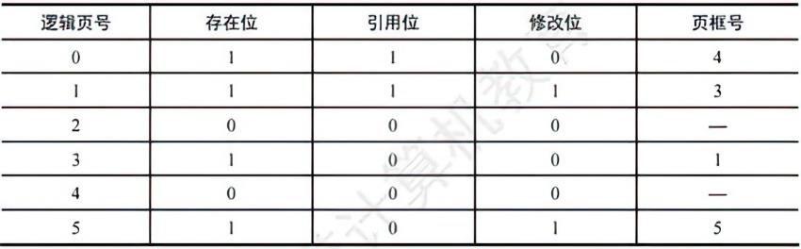

02.下图表示使用快表(页表)的虚实地址转换条件,快表存放在相联存储器中,其容量为8 个存

|  |  |
| --- | --- |
| 储单元。 |  |

1)当CPU 按虚拟地址1 去访问主存时，主存的实地址码是多少? 2)当CPU 按虚拟地址2 去访问主存时,主存的实地址码是多少? 3)当CPU 按虚拟地址3 去访问主存时,主存的实地址码是多少?

第 19 页，共62 页

公众号：做题本集结地 CO 综合题 · 3.存储系统

03.一个两级存储器系统有8 个磁盘上的虚拟页面需要映像到主存中的4 个页中。某程序生成以下访存页面序列:1,0,2,2,1,7,6,7,0,1,2,0,3,0,4,5,1,5,2,4,5,6,7,6,7,2,4,2,7,3。采用LRU 替换策略,设初始时主存为空。

1)画出每个页号访问请求之后存放在主存中的位置。

2)计算主存的命中率。

第 20 页，共62 页

公众号：做题本集结地 CO 综合题 · 3.存储系统

04.【2011 统考真题】某计算机存储器按字节编址,虚拟(逻辑)地址空间大小为16MB,主存(物理)地址空间大小为1MB,页面大小为4KB;Cache 采用直接映射方式,共8 行;主存与Cache 之间交换的块大小为32B。系统运行到某一时刻时,页表的部分内容和Cache 的部分内容分别如下的左图和右图所示,图中页框号及标记字段的内容为十六进制形式。

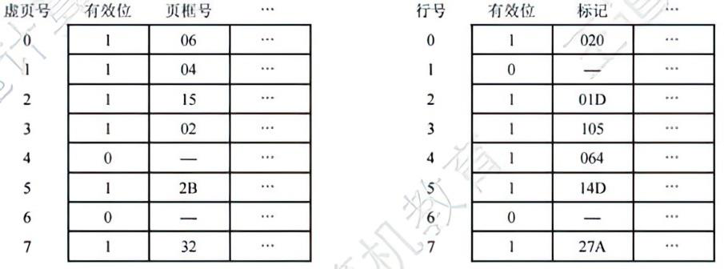

回答下列问题:   
1)虚拟地址共有几位,哪几位表示虚页号?物理地址共有几位,哪几位表示页框号(物理页号)? 2)使用物理地址访问Cache 时,物理地址应划分成哪几个字段?要求说明每个字段的位数及在物理地址中的位置。

3)虚拟地址001C60H所在的页面是否在主存中?若在主存中,则该虚拟地址对应的物理地址是什么?访问该地址时是否Cache 命中?要求说明理由。

4)假定为该机配置一个四路组相联的TLB,共可存放8 个页表项,若其当前内容(十六进制)如下图所示,则此时虚拟地址024BACH 所在的页面是否存在主存中?要求说明理由。

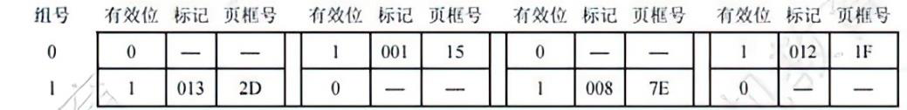

第 21 页，共62 页

公众号：做题本集结地 CO 综合题 · 3.存储系统

05.【2016 统考真题】某计算机采用页式虚拟存储管理方式,按字节编址,虚拟地址为32 位,物理地址为24 位,页大小为8KB;TLB 采用全相联映射;Cache 数据区大小为64KB,按二路组相联方式组织,主存块大小为64B。存储访问过程的示意图如下。

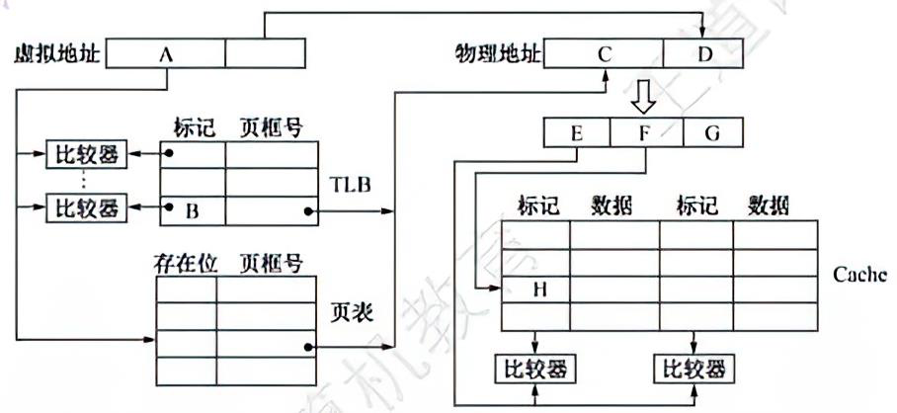

回答下列问题:   
1)图中字段AG̃的位数各是多少?TLB 标记字段B 中存放的是什么信息?

2)将块号为4099 的主存块装入Cache 时,所映射的Cache 组号是多少?对应的H 字段内容是什么?

3)是Cache 缺失处理的时间开销大还是缺页处理的时间开销大?为什么?

4)为什么Cache 可以采用直写策略,而修改页面内容时总是采用回写策略?

第 22 页，共62 页

公众号：做题本集结地 CO 综合题 · 3.存储系统

06.【2018 统考真题】某计算机采用页式虚拟存储管理方式，按字节编址。CPU 进行存储访问的过程如下图所示。根据该图回答下列问题。

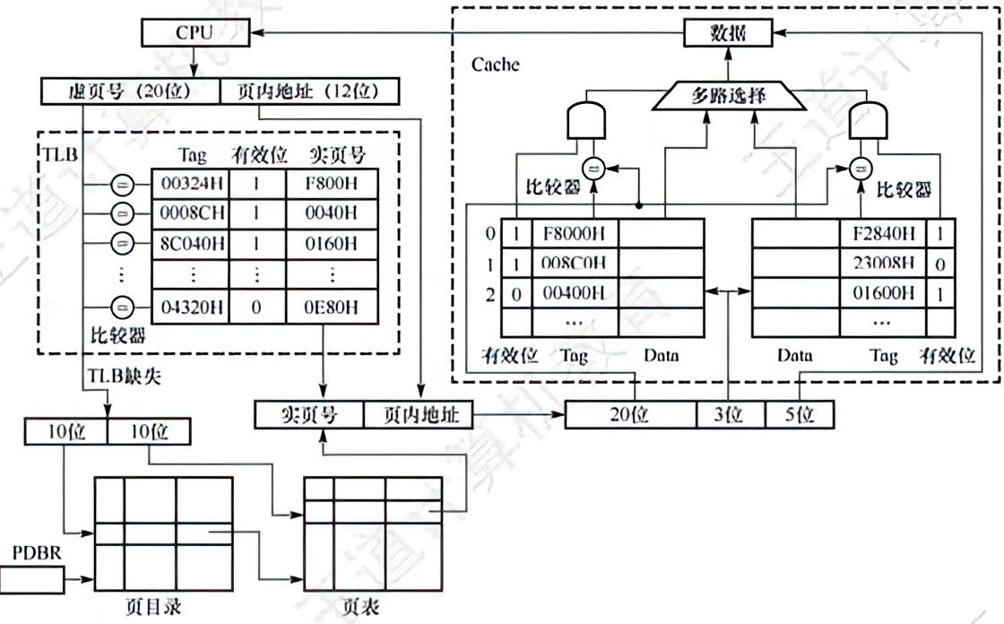

1)主存物理地址占多少位?

2)TLB 采用什么映射方式?TLB 是用SRAM 还是用DRAM 实现?

3)Cache 采用什么映射方式?若Cache 采用LRU 替换算法和回写策略,则Cache 每行中除数据(Data)、Tag 和有效位外,还应有哪些附加位?Cache 总容量是多少?Cache 中有效位的作用是什么?

4)若CPU 给出的虚拟地址为0008C040H,则对应的物理地址是多少?是否在Cache 中命中?说明理由。若CPU 给出的虚拟地址为0007C260H,则该地址所在主存块映射到的Cache 组号是多少?

第 23 页，共62 页

公众号：做题本集结地 CO 综合题 · 3.存储系统

07.【2021 统考真题】假设计算机M 的主存地址为24 位，按字节编址;采用分页存储管理方式,虚拟地址为30 位,页大小为4KB;TLB 采用二路组相联方式和LRU 替换策略,共8 组。请回答下列问题。

1)虚拟地址中哪几位表示虚页号?哪几位表示页内地址?

2)已知访问TLB 时虚页号高位部分用作TLB 标记，低位部分用作TLB 组号，M 的虚拟地址中哪几位是TLB 标记?哪几位是TLB 组号?

3)假设TLB 初始时为空,访问的虚页号依次为10,12,16,7,26,4,12和20,在此过程中，哪一个虚页号对应的TLB 表项被替换?说明理由。

4)若将M 中的虚拟地址位数增加到32 位,则TLB 表项的位数增加几位?

第 24 页，共62 页

公众号：做题本集结地 CO 综合题 · 3.存储系统

08.【2023 统考真题】已知计算机M 的字长为32 位,按字节编址,采用请求调页策略的虚拟存储管理方式,虚拟地址为32 位,页大小为4KB;数据Cache 采用4 路组相联映射方式,数据区大小为8KB,主存块大小为32B。现有C 语言程序段如下:

|  |
| --- |
| int a[24][64]; |

|  |
| --- |
| … |

|  |
| --- |
| for(i=0;i<24;i++) |

|  |
| --- |
| for(j=0;j<64;j++) |

|  |
| --- |
| a[i][j]=10; |

已知二维数组a 按行优先存放,在虚拟地址空间中分配的起始地址为0042 2000H, sizeof(int) = 4,假定在M 上执行上述程序段之前数组a 不在主存,且在该程序段执行过程中不会发生页面置换。请回答下列问题:   
1)数组a 分布在几个页面中?对于数组a 的访问,会发生几次缺页异常?页故障地址各是什么? 2)不考虑变量i和j,该程序段的数据访问是否具有时间局部性?为什么?

3)计算机M的虚拟地址(A31-A0)中哪几位用作块内地址?哪几位用作Cache 组号?a[1][0]的虚拟地址是多少?其所在主存块对应的Cache 组号是多少?

4)数组a 占用多少主存块?假设上述程序段执行过程中数组a 的访问不会和其他数据发生Cache 访问冲突,则数组a 的Cache 命中率是多少?若将循环中i 和j 的次序按如下方式调换:

|  |
| --- |
| for (j=0;j<64;j++) |

|  |
| --- |
| for(i=0;i<24;i++) |

|  |
| --- |
| a[i][j]=10; |

则数组a的Cache 命中率又是多少?

第 25 页，共62 页

公众号：做题本集结地 CO 综合题 · 4.指令系统

第**4** 章指令系统**4.1** 指令系统

01.一个处理器中共有32 个寄存器,使用16 位立即数,其指令系统结构中共有142 条指令。在某个给定的程序中,20%的指令带有一个输入寄存器和一个输出寄存器;30%的指令带有两个输入寄存器和一个输出寄存器;25%的指令带有一个输入寄存器、一个输出寄存器、一个立即数寄存器;其余25%的指令带有一个立即数输入寄存器和一个输出寄存器。

1)对于以上4 种指令类型中的任意一种指令类型来说,共需要多少位?假定指令系统结构要求所有指令长度必须是8 的整数倍。

2)与使用定长指令集编码相比,当采用变长指令集编码时,该程序能够少占用多少存储器空间?

02.假设指令字长为16 位,操作数的地址码为6 位,指令有零地址、一地址、二地址3 种格式。

1)设操作码固定,若零地址指令有𝑀种,一地址指令有𝑁种,则二地址指令最多有几种? 2)采用扩展操作码技术,二地址指令最多有几种?

3)采用扩展操作码技术,若二地址指令有𝑃条,零地址指令有𝑄条,则一地址指令最多有几种?

第 26 页，共62 页

公众号：做题本集结地 CO 综合题 · 4.指令系统

03.在一个36 位长的指令系统中,设计一个扩展操作码,使之能表示下列指令: 1)7 条具有两个15 位地址和一个3 位地址的指令。   
2)500 条具有一个15 位地址和一个3 位地址的指令。   
3)50 条无地址指令。

4.2 指令的寻址方式

01.某机字长为16 位,存储器按字编址,访问内存指令格式如下:

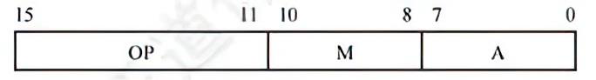

其中,OP 为操作码,M 为寻址特征,A 为形式地址。设PC 和Rx 分别为程序计数器和变址寄存器,字长为16 位,问:   
1)该指令能定义多少种指令?

2)下表中各种寻址方式的寻址范围为多少?

3)写出下表中各种寻址方式的有效地址EA 的计算公式。

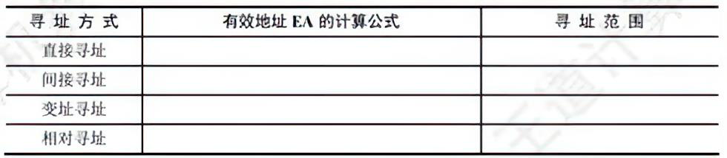

第 27 页，共62 页

公众号：做题本集结地 CO 综合题 · 4.指令系统

02.一条双字长的LOAD 指令存储在地址为200 和201 的存储位置,该指令将指定的内容装入累加器(ACC)中。指令的第一个字指定操作码和寻址方式,第二个字是地址部分。主存内容示意图如下图所示。PC 值为200,R1 值为400,XR(变址寄存器)值为100。指令的寻址方式字段可指定

5)变址寻址。 6)寄存器R1 寻址。 7)寄存器R1 间接寻址。 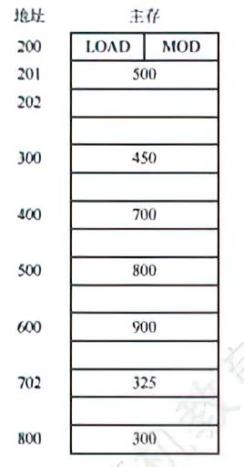

任何一种寻址方式。请在下列寻址方式中,分析装入ACC 的值为多少。 1)直接寻址。   
2)立即寻址。   
3)间接寻址。   
4)相对寻址。

第 28 页，共62 页

公众号：做题本集结地 CO 综合题 · 4.指令系统

03.某机的机器字长为16 位,主存按字编址,指令格式如下:

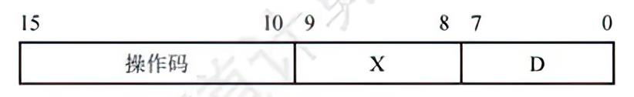

其中,D 为位移量;X 为寻址特征位。

X = 00:直接寻址。

X = 01:用变址寄存器X1进行变址。

X = 10:用变址寄存器X2进行变址。

X = 11:相对寻址。

设(PC) = 1234H,(X1) = 0037H, (X2) = 1122H(H代表十六位进制数),请确定下列指令的有效地址:   
①4420H ②2244H ③1322H ④3521H ⑤6723H

04.某计算机字长16 位,标志寄存器FLAGS 中的ZF、SF 和OF 分别是零标志、符号标志和溢出标志,采用双字节字长指令字。假定bgt(大于零转移)指令的第一个字节指明操作码和寻址方式,第二个字节为偏移地址Imm8,用补码表示。指令功能是:若(ZF + (SF ⊕OF) = 0),则PC = PC + 2 + Imm8 × 2;否则,PC = PC + 2。

请回答下列问题:   
1)该计算机的编址单位是多少?

2)bgt 指令执行的是有符号整数比较,还是无符号整数比较?

3)偏移地址Imm8 的含义是什么?转移目标地址的范围是什么?

第 29 页，共62 页

公众号：做题本集结地 CO 综合题 · 4.指令系统

05.一条双字长的取数指令(LDA)存于存储器的200 和201 单元,其中第一个字为操作码OP 和寻址特征M,第二个字为形式地址A。假设PC 的当前值为200,变址寄存器IX 的内容为100,基址寄存器的内容为200,存储器相关单元的内容如下表所示:

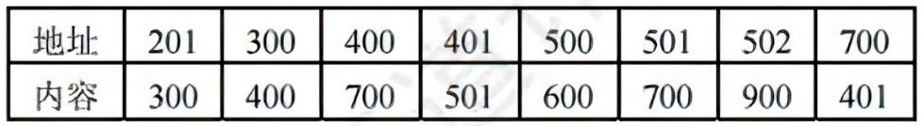

下表的各列分别为寻址方式、该寻址方式下的有效地址及取数指令执行结束后累加器(AC)的内容，试补全下表:

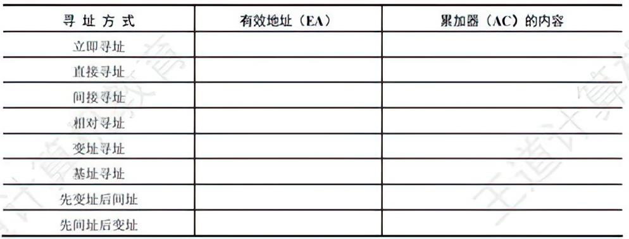

第 30 页，共62 页

公众号：做题本集结地 CO 综合题 · 4.指令系统

06.【2010 统考真题】某计算机字长为16 位,主存地址空间大小为128KB,按字编址,采用单字长指令格式，指令各字段定义如下:

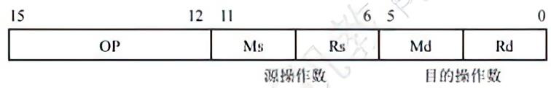

转移指令采用相对寻址方式,相对偏移量用补码表示,寻址方式定义见下表.

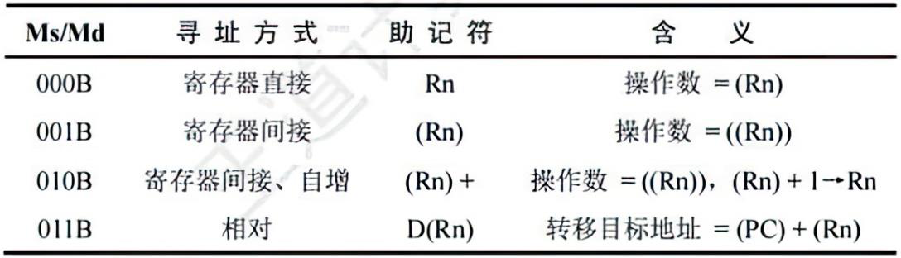

回答下列问题:   
1)该指令系统最多可有多少条指令?该计算机最多有多少个通用寄存器?存储器地址寄存器(MAR)和存储器数据寄存器(MDR)至少各需要多少位?

2)转移指令的目标地址范围是多少?

3)若操作码0010 B表示加法操作(助记符为add),寄存器R4和R5的编号分别为100B和101B,R4的内容为1234H,R5的内容为5678H,地址1234H中的内容为5678H,5678H 中的内容为1234H,则汇编语句“add(R4),(R5)+”(逗号前为源操作数,逗号后为目的操作数)对应的机器码是什么(用十六进制表示)?该指令执行后,哪些寄存器和存储单元的内容会改变?改变后的内容是什么?

第 31 页，共62 页

公众号：做题本集结地 CO 综合题 · 4.指令系统

07.【2013 统考真题】某计算机采用16 位定长指令字格式,其CPU 中有一个标志寄存器,其中包含进位/借位标志CF、零标志ZF 和符号标志NF。假定为该机设计了条件转移指令,其格式如

|  |  |
| --- | --- |
| 下: |  |

其中,00000 为操作码OP;C.Z 和N 分别为CF、ZF 和NF 的对应检测位,某检测位为1 时表示需检测对应标志,需检测的标志位中只要有一个为1 就转移,否则不转移。例如,若C = 1, Z = 0, N = 1,则需检测CF和NF的值,当CF = 1或NF = 1时发生转移;OFFSET 是相对偏移量,用补码表示。转移执行时,转移目标地址为(PC)+2+2xOFFSET;顺序执行时,下一条指令地址为(PC)+2。请回答下列问题:   
1)该计算机存储器是按字节编址还是按字编址?该条件转移指令向后(反向)最多可跳转多少条指令?

2)某条件转移指令的地址为200CH,指令内容如下图所示,若该指令执行时CF = 0,ZF = 0, NF = 1,则该指令执行后PC的值是多少?若该指令执行时CF = 1,ZF = 0,NF = 0,则该指令执行后PC的值又是多少?请给出计算过程。

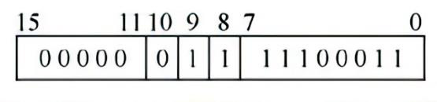

3)实现“无符号数比较小于或等于时转移”功能的指令中,C、Z 和N 应各是什么?

4)以下是该指令对应的数据通路示意图,要求给出图中部件(1)-(3)的名称或功能说明。

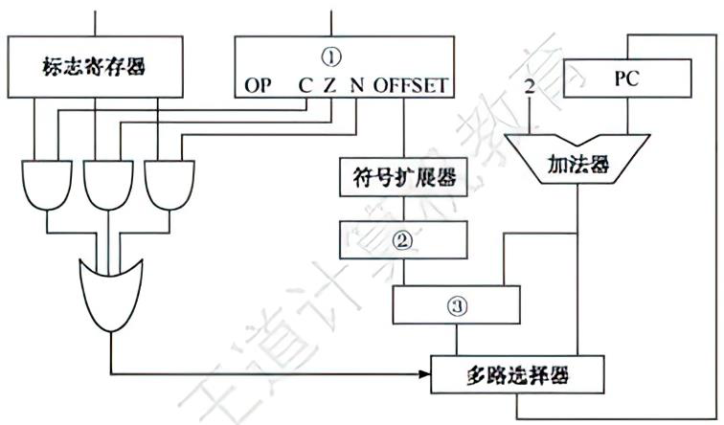

第 32 页，共62 页

公众号：做题本集结地 CO 综合题 · 4.指令系统

08.【2015 统考真题】题中描述的计算机,某部分指令执行过程的控制信号如下所示。

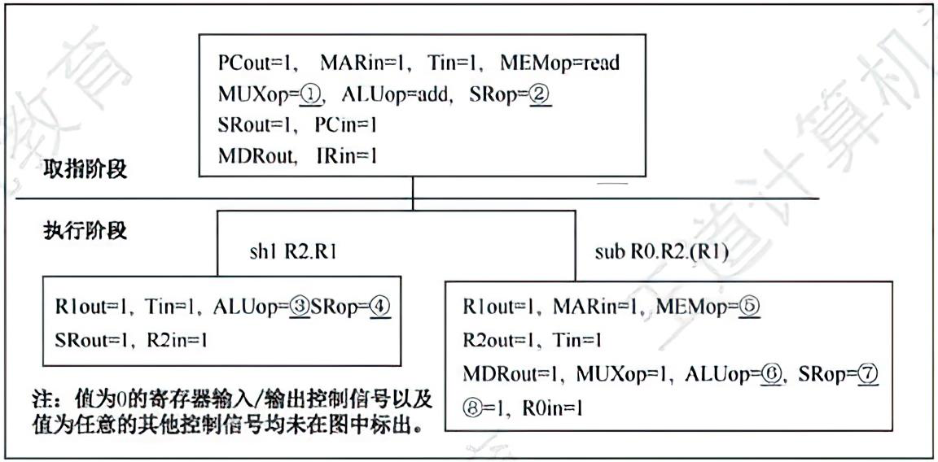

该机指令格式如下图所示，支持寄存器直接和寄存器间接两种寻址方式，寻址方式位分别为0和1,通用寄存器R0 ∼R3的编号分别为0,1,2和3。

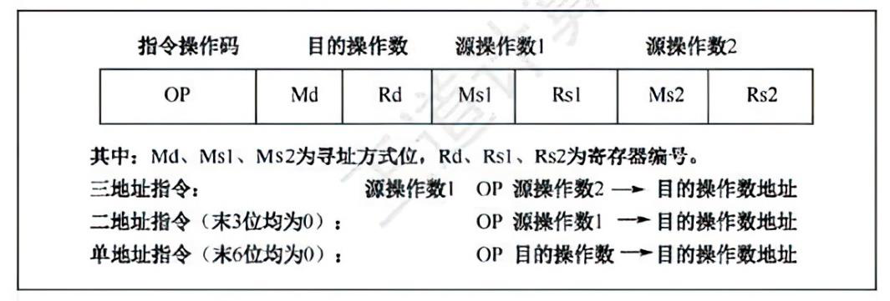

回答下列问题:   
1)该机的指令系统最多可定义多少条指令?

2)假定inc、shl 和sub 指令的操作码分别为01H、02H和03H,则以下指令对应的机器代码各是什么?

|  |  |  |
| --- | --- | --- |
| ① inc R1 | ; | (R1)+1→ |
| ② shl R2,R1 | ; | (R1)<< 1→R2 |
| ③ sub R3,(R1),R2 | ; | ((R1))-(R2)→R3 |

3)假设寄存器X的输入和输出控制信号分别为Xin 和Xout,其值为1 表示有效,为0 表示无效(如PCout=1 表示PC 内容送总线);存储器控制信号为MEMop,用于控制存储器的读(read)和写(write)操作。写出本题第一幅图中标号①至⑧处的控制信号或控制信号的取值。

4)指令“subR1,R3,(R2)”和“incR1”的执行阶段至少各需要多少个时钟周期?

第 33 页，共62 页

公众号：做题本集结地 CO 综合题 · 4.指令系统

09.【2021 统考真题】假定计算机M 字长为16 位,按字节编址,连接CPU 和主存的系统总线中地址线为20 位、数据线为8 位,采用16 位定长指令字,指令格式及说明如下:

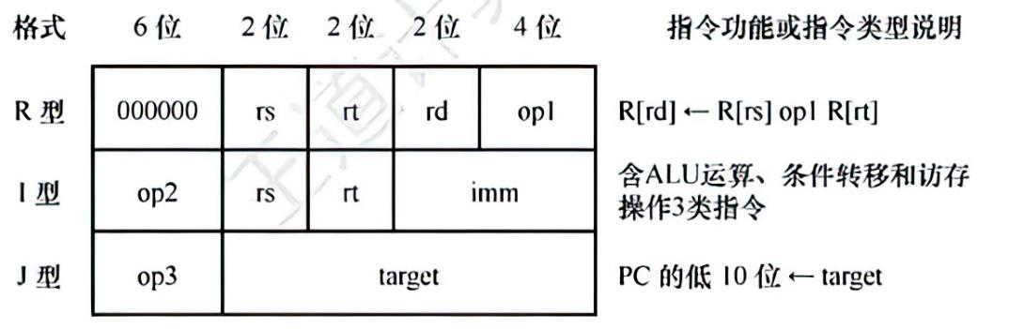

其中,op1-op3 为操作码,rs,rt 和rd 为通用寄存器编号,R[r]表示寄存器r 的内容,imm 为立即数,target 为转移目标的形式地址。请回答下列问题。

1)ALU 的宽度是多少位?可寻址主存空间大小为多少字节?指令寄存器、主存地址寄存器(MAR)和主存数据寄存器(MDR)分别应有多少位?

2)R 型格式最多可定义多少种操作?I 型和J 型格式总共最多可定义多少种操作?通用寄存器最多有多少个?

3)假定op1 为0010 和0011 时,分别表示有符号整数减法和有符号整数乘法指令,则指令01B2H的功能是什么(参考上述指令功能说明的格式进行描述)?若1,2,3号通用寄存器当前内容分别为B052H,0008H, 0020H,则分别执行指令01B2H和01 B3H后，3 号通用寄存器内容各是什么?各自结果是否溢出?

4)若采用I 型格式的访存指令中imm(偏移量)为有符号整数,则地址计算时应对imm 进行零扩展还是符号扩展?

5)无条件转移指令可以采用上述哪种指令格式?

第 34 页，共62 页

公众号：做题本集结地 CO 综合题 · 4.指令系统

**4.3** 程序的机器级代码表示

01.【2017 统考真题】在按字节编址的计算机M 上,fl 的部分源程序(阴影部分)如下。将fl中的

int 都改成float,可得到计算f(n)的另一个函数f2。

|  |
| --- |
| int f1(unsigned n){ |

|  |
| --- |
| int sum = 1; power = 1; |

|  |
| --- |
| for(unsigned =0;i<=n-1;i++){ |

|  |
| --- |
| power *=2; |

|  |
| --- |
| sum += power;} |

|  |
| --- |
| return sum;} |

对应的机器级代码(包括指令的虚拟地址)如下:

|  |  |  |  |
| --- | --- | --- | --- |
| 1 | int f1(unsigned n) | | push ebp |
| 00401020 | 55 |
| … | … | … |

|  |  |  |  |
| --- | --- | --- | --- |
| 20 | for(unsigned i=0;i<=n-1;i++) | | |
| … | … | … |
| 0040105E | 39 4D F4 | cmp dword ptr[ebp-0Ch],ecx |
| … | … | … |

|  |  |  |  |
| --- | --- | --- | --- |
| 23 | power *= 2; | | … |
| … | … |
| 00401066 | D1 E2 | shl cdx,1 |
| … | … | … |

|  |  |  |
| --- | --- | --- |
| … | return sum; | … |
| … |

其中，机器级代码行包括行号、虚拟地址、机器指令和汇编指令。

1)计算机M 是RISC 还是CISC?为什么?

2)fl的机器指令代码共占多少字节?要求给出计算过程。

3)第20 条指令cmp 通过i 减n-1 实现对𝑖和𝑛−1的比较。执行𝑓1(0)的过程中,当𝑖= 0时,cmp

指令执行后,进位/借位标志CF 的内容是什么?要求给出计算过程。

4)第23 条指令shl 通过左移操作实现了power*2 运算,在f2 中能否用shl 指令实现power*2?

为什么?

第 35 页，共62 页

公众号：做题本集结地 CO 综合题 · 4.指令系统

02.【2019 统考真题】已知𝑓(𝑛) = 𝑛! = 𝑛× (𝑛−1) × (𝑛−2) × ⋯× 2 × 1,计算𝑓(𝑛)的C语言函数fl的源程序(阴影部分)及其在32 位计算机M 上的部分机器级代码如下:

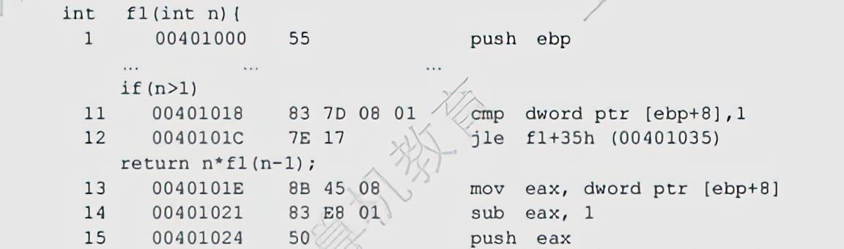

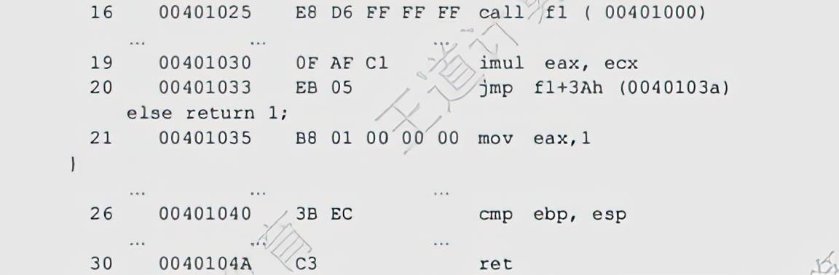

其中,机器级代码行包括行号、虚拟地址、机器指令和汇编指令,计算机M 按字节编址,int 型数据占32 位。请回答下列问题:   
1)计算f(10)需要调用函数f1 多少次？执行哪条指令会递归调用f1？

2)上述代码中,哪条指令是条件转移指令?哪几条指令一定会使程序跳转执行?

3)根据第16 行的call 指令,第17 行指令的虚拟地址应是多少?已知第16 行的call 指令采用相对寻址方式,该指令中的偏移量应是多少(给出计算过程)?已知第16 行的call 指令的后4 字节为偏移量,M 是采用大端方式还是采用小端方式?

4)𝑓(13) = 6227020800,但f1(13)的返回值为1932053504,为什么两者不相等?要使f1(13)能返回正确的结果，应如何修改f1 的源程序?

5)第19 行的imul 指令(有符号整数乘)的功能是R[eax] ←R[eax] × R[ecx],当乘法器输出的高、低32 位乘积之间满足什么条件时,溢出标志OF=1?要使CPU 在发生溢出时转异常处理,编译器应在imul 指令后加一条什么指令?

第 36 页，共62 页

公众号：做题本集结地 CO 综合题 · 4.指令系统

03.【2019 统考真题】对于题2,若计算机M 的主存地址为32 位,采用分页存储管理方式,页大小为4KB,则第1 行的push 指令和第30 行的ret 指令是否在同一页中(说明理由)?若指令Cache 有64 行,采用4 路组相联映射方式,主存块大小为64B,则32 位主存地址中,哪几位表示块内地址?哪几位表示Cache 组号?哪几位表示标记(tag)信息?读取第16 行的call 指令时,只可能在指令Cache 的哪一组中命中(说明理由)?

第 37 页，共62 页

公众号：做题本集结地 CO 综合题 · 4.指令系统

04.【2023 统考真题】某C 语言程序段在计算机M 上的部分机器级代码如下，数组a 的定义为“inta[24][64];"，每个机器级代码行中依次包含指令序号、虚拟地址、机器指令和汇编指令。

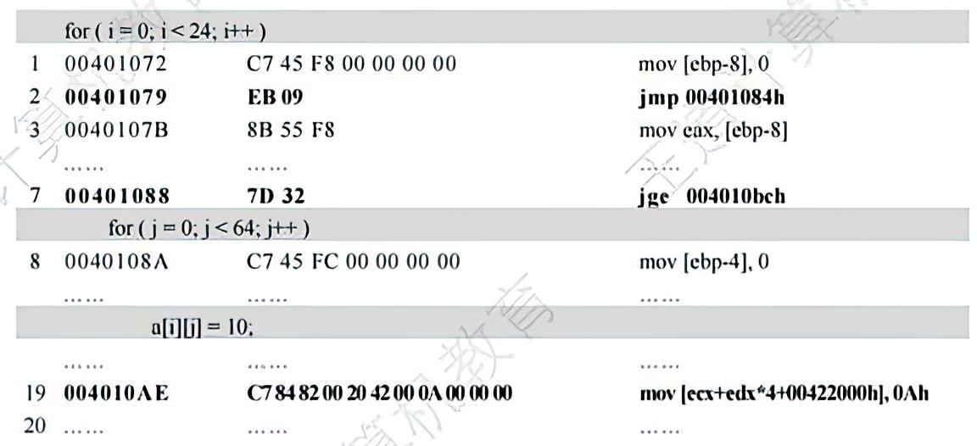

请回答下列问题。

1)第20 条指令的虚拟地址是多少?

2)已知第2 条jmp 和第7 条jgc 都是跳转指令,其操作码分别是EBH和7DH,跳转目标地址分别为00401084H、004010BCH,这两条指令都采用什么寻址方式?给出第2 条指令jmp的跳转目标地址计算过程。

3)已知第19 条mov 指令的功能为“a[i][j]+-10”,其中ecx 和edx 为寄存器名,00422000H 是数组a 的首地址,指令中源操作数采用什么寻址方式?已知edx 中存放的是变量j,ecx 中存放的是什么?根据该指令的机器码判断M 采用的是大端还是小端方式。

4)第一次执行第19 条指令时,取指令过程中是否会发生缺页异常?为什么?

第 38 页，共62 页

公众号：做题本集结地 CO 综合题 · 5.中央处理器

第**5** 章中央处理器**5.1CPU** 的功能和基本结构  
01.CPU 中有哪些专用寄存器?

**5.3** 数据通路的功能和基本结构  
01.某计算机的数据通路结构如下图所示,写出实现ADDR1,(R2)的微操作序列(取指令及指令执行的过程，包括PC 自增的过程)。

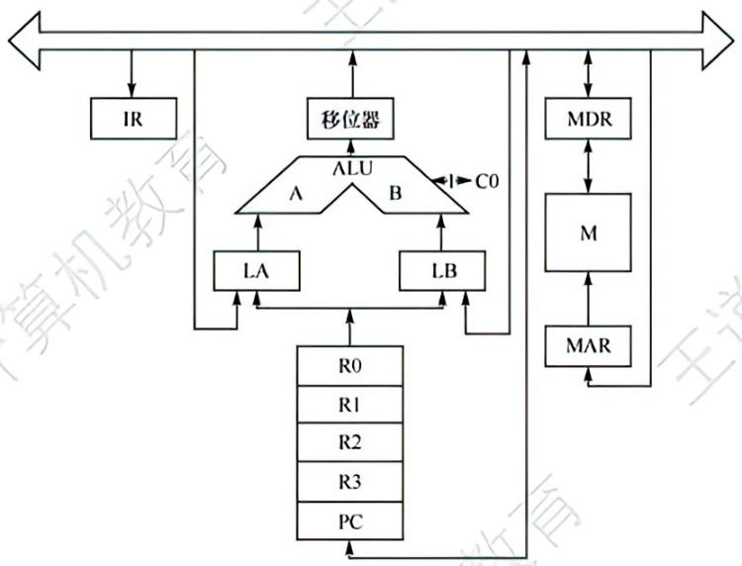

第 39 页，共62 页

公众号：做题本集结地 CO 综合题 · 5.中央处理器

02.设CPU内部结构如下图所示,此外还设有B、C、D、E、H、L六个寄存器(图中未画出),它们各自的输入端和输出端都与内部总线相通,并分别受控制信号控制(如Bin 受寄存器B 的输入控制;Bout 受寄存器B 的输出控制),假设ALU 的结果直接送入寄存器Z。要求从取指令开始,写出完成下列指令的微操作序列及所需的控制信号。

|  |  |  |
| --- | --- | --- |
| ADD | B, C | (B)+(C)→B |
| SUB | ACC, H | (ACC)-(H)→ACC |

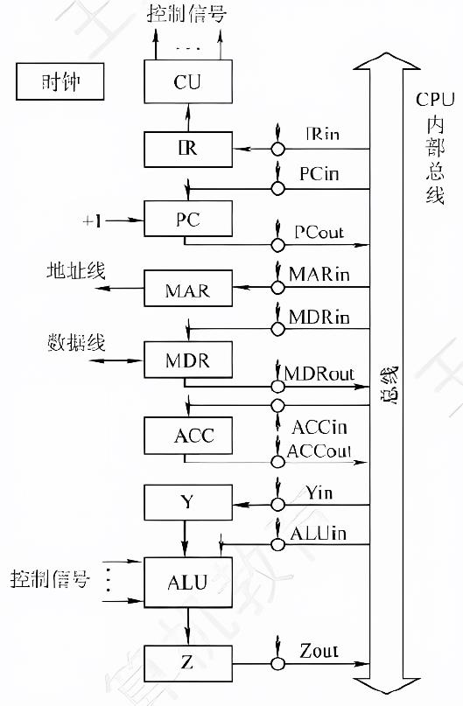

第 40 页，共62 页

公众号：做题本集结地 CO 综合题 · 5.中央处理器

03.设有如下图所示的单总线结构,分析指令ADD(R0), R1[即实现((RO)) + (R1) →(RO)]的指令

|  |  |
| --- | --- |
| 流程和控制信号。 |  |

第 41 页，共62 页

公众号：做题本集结地 CO 综合题 · 5.中央处理器

04.下图是一个简化的CPU 与主存连接结构示意图(图中省略了所有的多路选择器)。其中有一个累加寄存器(ACC)、一个状态数据寄存器和其他4 个寄存器:主存地址寄存器(MAR)、主存数据寄存器(MDR)、程序寄存器(PC)和指令寄存器(IR),各部件及其之间的连线表示数据通路，箭

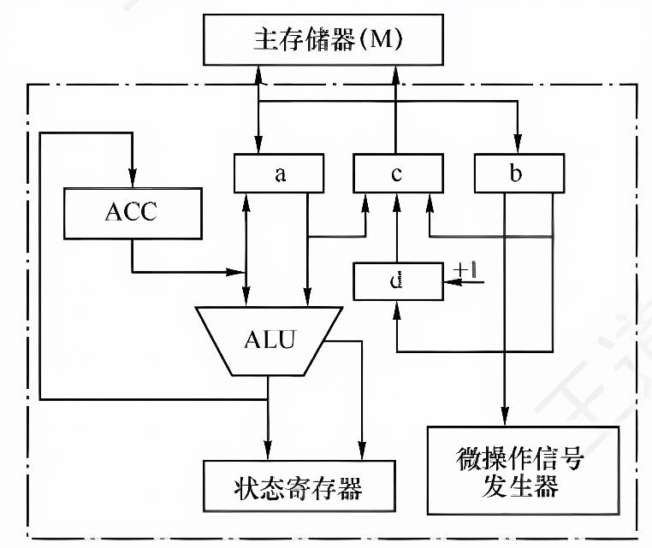

头表示信息传递方向。

要求:   
1)请写出图中a、b、c、d 四个寄存器的名称。

2)简述图中取指令的数据通路。

3)简述数据在运算器和主存之间进行存/取访问的数据通路(假设地址已在MAR 中)。

4)简述完成指令LDAX 的数据通路(X 为主存地址,LDA 的功能为(X)→ACC)   
5)简述完成指令ADDY的数据通路(Y为主存地址,ADD的功能为(ACC) + (Y) →ACC)。 6)简述完成指令STAZ 的数据通路(Z 为主存地址,STA 的功能为(ACC)++Z)。

第 42 页，共62 页

公众号：做题本集结地 CO 综合题 · 5.中央处理器

05.某机主要功能部件如下图所示,其中M 为主存,MDR 为主存数据寄存器,MAR 为主存地址寄存器,IR 为指令寄存器,PC 为程序计数器(并假设当前指令地址在PC 中),R0 ∼R3为通用寄存器,C、D为暂存器。

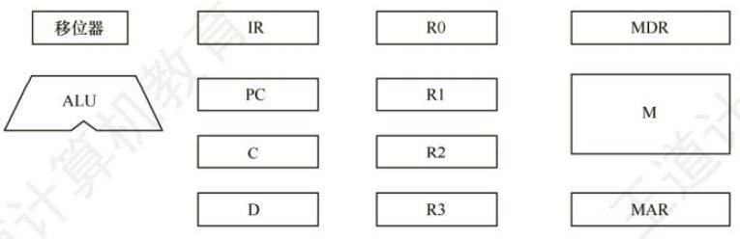

1)请补充各部件之间的主要连接线(总线自己画),并注明数据流动方向。

2)画出“ADD(R1),(R2)+”指令周期流程图，该指令的含义是进行求和运算,源操作数地址在R1 中,目标操作数寻址方式为自增型寄存器间接寻址方式(先取地址后加1)，并将相加结果写回R2 寄存器。

第 43 页，共62 页

公众号：做题本集结地 CO 综合题 · 5.中央处理器

06.已知单总线计算机结构如下图所示,其中M 为主存,XR 为变址寄存器,EAR 为有效地址寄存器,LATCH 为暂存器。假设指令地址已存在于PC 中,请给出ADDX,D 指令周期信息流程和相应的控制信号。说明:

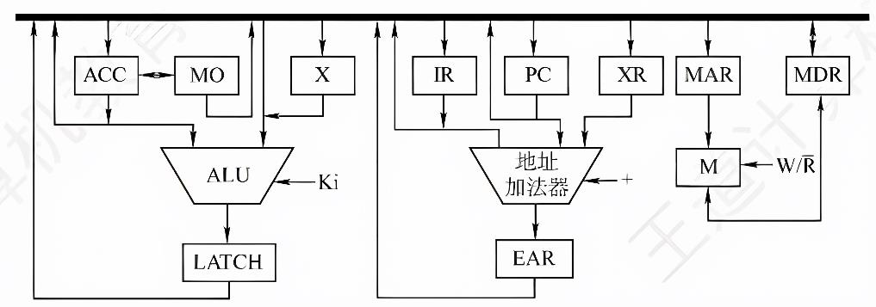

1)ADDX,D 指令字中,X 为变址寄存器XR,D 为形式地址,指令的功能是将变址寻址得到的操作数和ACC 中的操作数相加,结果送回ACC。

2)寄存器的输入/输出均采用控制信号控制,如PCi表示PC的输入控制信号,MDRo表示MDR 的输出控制信号。

3)凡需要经过总线的传送,都需要注明,如(PC)一MAR，相应的控制信号为PCo和MARi。

第 44 页，共62 页

公众号：做题本集结地 CO 综合题 · 5.中央处理器

07.【2009 统考真题】某计算机字长16 位,采用16 位定长指令字结构,部分数据通路结构如下图所示。图中所有控制信号为1 时表示有效，为0 时表示无效。例如，控制信号MDRinE 为1表示允许数据从DB 打入MDR,MDRin 为1 表示允许数据从总线打入MDR。假设MAR 的输出一直处于使能状态。加法指令“ADD(R1),R0”的功能为(R0)+((R1))一(R1),即将R0 中的数据与R1的内容所指主存单元的数据相加,并将结果送入R1 的内容所指主存单元中保存。

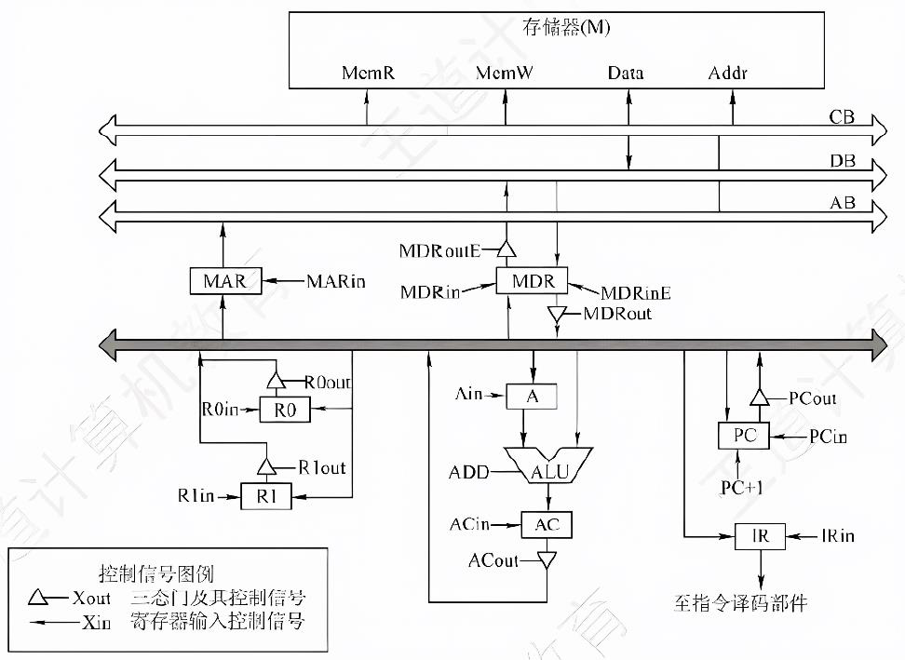

下表给出了上述指令取指和译码阶段每个节拍(时钟周期)的功能和有效控制信号，请按表中描述方式用表格列出指令执行阶段每个节拍的功能和有效控制信号。

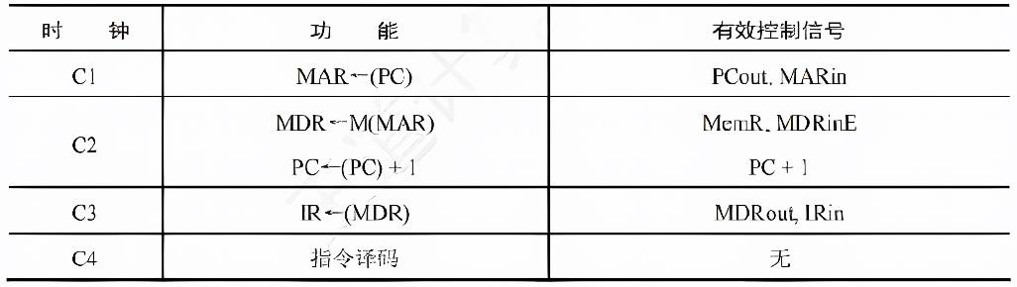

第 45 页，共62 页

公众号：做题本集结地 CO 综合题 · 5.中央处理器

08.【2015 统考真题】某16 位计算机的主存按字节编码,存取单位为16 位;采用16 位定长指令字格式;CPU 采用单总线结构,主要部分如下图所示。图中R0R̃3 为通用寄存器;T 为暂存器;SR 为移位寄存器,可实现直送(mov),左移一位(left)和右移一位(right)三种操作,控制信号为SRop,SR 的输出由信号SRout 控制;ALU 可实现直送A(mova),A 加B(add),A 减B(sub),A与B(and),A 或B(or),非A(not),A 加1(inc)七种操作，控制信号为ALUop。

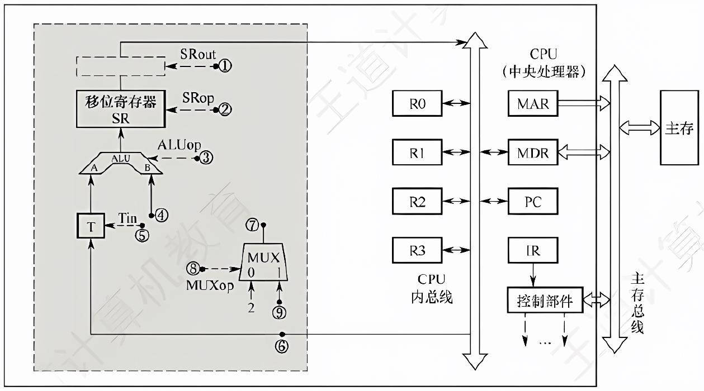

回答下列问题:   
1)图中哪些寄存器是程序员可见的?为何要设置暂存器T?

2)控制信号ALUop 和SRop 的位数至少各是多少?

3)控制信号SRout 所控制部件的名称或作用是什么?

4)端点①至⑨中,哪些端点须连接到控制部件的输出端?

5)为完善单总线数据通路,需要在端点①至⑨中相应的端点之间添加必要的连线。写出连线的起点和终点，以正确表示数据的流动方向。

6)为什么二路选择器MUX 的一个输入端是2?

第 46 页，共62 页

公众号：做题本集结地 CO 综合题 · 5.中央处理器

09.【2022 统考真题】某CPU 中部分数据通路如下图所示，其中，GPRs 为通用寄存器组;FR 为标志寄存器,用于存放ALU 产生的标志信息;带箭头虚线表示控制信号,如控制信号Read、Write 分别表示主存读、主存写,MDRin 表示内部总线上的数据写入MDR,MDRout 表示MDR 的内容送给内部总线。

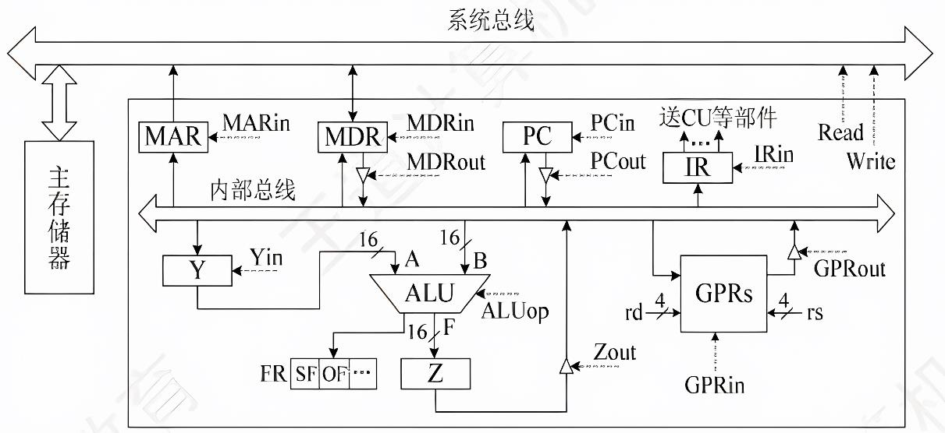

请回答下列问题。

1)设ALU 的输入端𝐴、𝐵及输出端𝐹的最高位分别为𝐴15、𝐵15及𝐹15,FR 中的符号标志和溢出标志分别为SF 和OF,则SF 的逻辑表达式是什么?A 加B.A 减B 时OF 的逻辑表达式分别是什么?要求

逻辑表达式的输入变量为A15、B15及F15。

2)为什么要设置暂存器Y和Z?

3)若GPRs 的输入端rs、rd 分别为所读、写的通用寄存器的编号,则GPRs 中最多有多少个通用寄存器?rs 和rd 来自图中的哪个寄存器?已知GPRs 内部有一个地址译码器和一个多路选择器,rd 应连接地址译码器还是多路选择器?

4)取指令阶段(不考虑PC 增量操作)的控制信号序列是什么?若从发出主存读指令到主存读出数据并传送到MDR 共需5 个时钟周期,则取指令阶段至少需要几个时钟周期?

5)图中控制信号由什么部件产生?图中哪些寄存器的输出信号会连到该部件的输入端?

第 47 页，共62 页

公众号：做题本集结地 CO 综合题 · 5.中央处理器

**5.4** 控制器的功能和工作原理

01.若某机主频为200MHz,每个指令周期平均为2.5 个CPU周期,每个CPU周期平均包括2 个主频周期,问:   
1)该机平均指令执行速度为多少MIPS?

2)若主频不变,但每条指令平均包括5 个CPU 周期,每个CPU 周期又包含4 个主频周期,平均指令执行速度又为多少MIPS?

3)由此可得出什么结论?

02.某机有80 条指令,平均每条指令由4 条微指令组成(包含取指微指令),其中有一条取指微指令是所有指令公用的。已知微指令长度为32 位,请估算控制存储器CM 容量。

第 48 页，共62 页

公众号：做题本集结地 CO 综合题 · 5.中央处理器

03.某微程序控制器中,采用水平型直接控制(编码)方式的微指令格式,后续微指令地址由微指令的后继地址字段给出。已知机器共有28 个微命令,6 个互斥的可判定的外部条件,控制存储器的容量为512 × 40位。试设计其微指令的格式,并说明理由。

04.某机共有52 个微操作控制信号,构成5 个相斥类的微命令组,各组分别包含5、8、2、15、22 个微命令。已知可判定的外部条件有两个，微指令字长28 位。

1)按水平型微指令格式设计微指令,要求微指令的后继地址字段直接给出后继微指令地址。 2)指出控制存储器的容量。

第 49 页，共62 页

公众号：做题本集结地 CO 综合题 · 5.中央处理器 05.设CPU 中各部件及其相互连接关系如下图所示，其中W 是写控制标志;R 是读控制标志;R1、R2是暂存器。

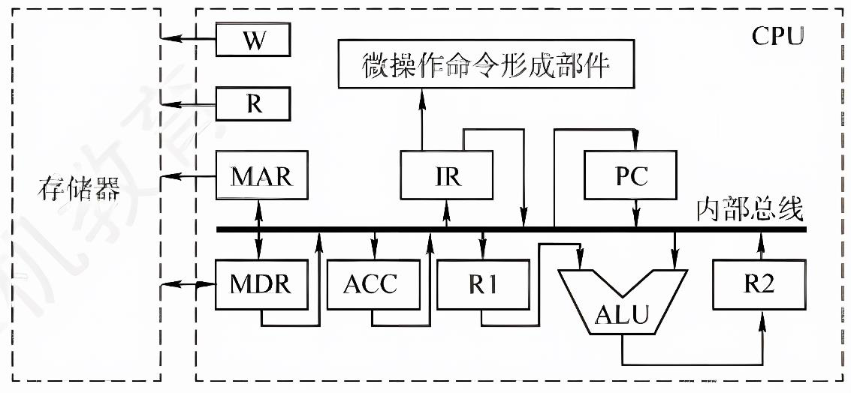

1)写出指令ADD#a(#为立即寻址特征,隐含的操作数在ACC寄存器中)在执行阶段所完成的微操作命令及节拍安排。

2)假设要求在取指周期实现(PC)+1PC,且由ALU 完成此操作(ALU 能对它的一个源操作数完成加1 运算)。以最少的节拍写出取指周期全部微操作命令及节拍安排。

第 50 页，共62 页

公众号：做题本集结地 CO 综合题 · 5.中央处理器

**5.6** 指令流水线

01.现有四级流水线,分别完成取指令、指令译码并取数、运算、回写四步操作,假设完成各部

操作的时间依次为100ns、100ns、80ns和50ns。试问: 1)流水线的操作周期应设计为多少?

2)若相邻两条指令如下,发生数据相关(假设在硬件上不采取措施),试分析第二条指令要推迟多少时间进行才不会出错。

|  |  |
| --- | --- |
| ADD R1,R2,R3 SUB R4,R1,R5 | # R2+R3 →R1 # R1-R5 →R4 |

3)若在硬件设计上加以改进,至少需要推迟多少时间?

02.假设指令流水线分为取指(IF)、译码(ID)、执行(EX)、回写(WB)4 个过程,共有10 条指令连续输入此流水线。

1)画出指令周期流程图。

2)画出非流水线时空图。

3)画出流水线时空图。

4)假设时钟周期为100ns,求流水线的实际吞吐量(单位时间执行完毕的指令数)。

第 51 页，共62 页

公众号：做题本集结地 CO 综合题 · 5.中央处理器

03.【2012 统考真题】某16 位计算机中,有符号整数用补码表示,数据Cache 和指令Cache 分离。下表给出了指令系统中的部分指令格式，其中Rs和Rd表示寄存器，mem 表示存储单元地址,(x)表示寄存器x或存储单元x的内容。

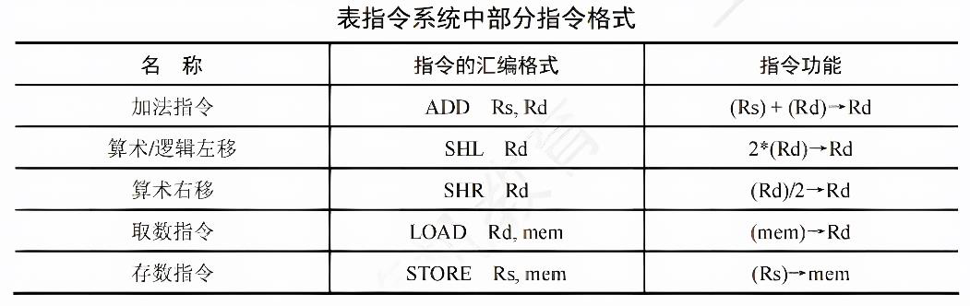

该计算机采用5 段流水方式执行指令,各流水段分别是取指(IF),译码/读寄存器(ID).执行/计算有效地址(EX)、访问存储器(M)和结果写回寄存器(WB),流水线采用“按序发射,按序完成”方式,未采用转发技术处理数据相关,且同一寄存器的读和写操作不能在同一个时钟周期内进行。

请回答下列问题:   
1)若int 型变量x 的值为-513，存放在寄存器R1 中，则执行“SHRR1”后，R1 中的内容是多少(用十六进制表示)?

2)若在某个时间段中,有连续的4 条指令进入流水线,在其执行过程中未发生任何阻塞，则执行这4 条指令所需的时钟周期数为多少?

3)若高级语言程序中某赋值语句为x = a + b, x、a和b均为int 型变量,它们的存储单元地址分别表示为[x]、[a]和[b]。该语句对应的指令序列及其在指令流中的执行过程如下所示。

|  |  |  |
| --- | --- | --- |
| I1 | LOAD | R1,[a] |
| I2 | LOAD | R2 [b] |
| I3 | ADD | R1, R2 |
| I4 | STORE | R1, [x] |

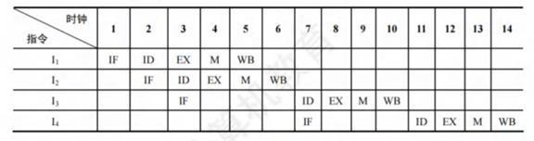

则这4 条指令执行过程中13 的ID 段和I4 的IF 段被阻塞的原因各是什么?

4)若高级语言程序中某赋值语句为x = x∗2 + a, x和a 均为unsignedint 类型的变量,它们的存储单元地址分别表示为[x]、[a],则执行这条语句至少需要多少个时钟周期?要求模仿上图画出这条语句对应的指令序列及其在流水线中的执行过程示意图。[注]：下页为辅助作答区域

第 52 页，共62 页

公众号：做题本集结地 CO 综合题 · 5.中央处理器 [本页为上题辅助作答区域]

第 53 页，共62 页

公众号：做题本集结地 CO 综合题 · 5.中央处理器

04.【2014 统考真题】某程序中有循环代码段P:“for(inti=0;i<N;i++)sum+=A[i];"。假设编译时变量sum 和i 分别分配在寄存器R1 和R2 中。常量N 在寄存器R6 中,数组A 的首地址在寄存器R3 中。程序段P 的起始地址为08048100H,对应的汇编代码和机器代码如下表所示。

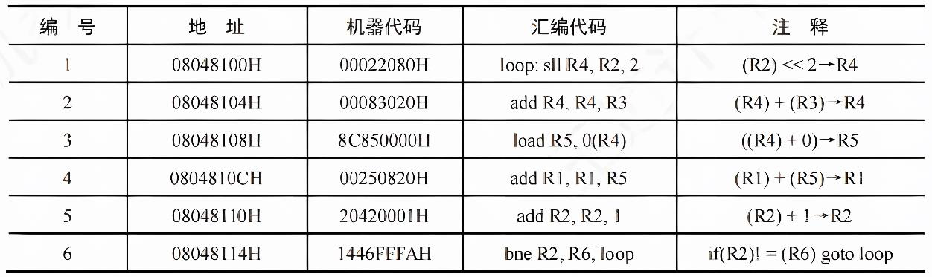

执行上述代码的计算机M 采用32 位定长指令字，其中分支指令bne 采用如下格式:



OP 为操作码;Rs 和Rd 为寄存器编号;OFFSET 为偏移量,用补码表示。

请回答下列问题,并说明理由。

1) 𝑀的存储器编址单位是什么?

2) 已知sll 指令实现左移功能,数组A 中每个元素占多少位?

3) 表中bne 指令的OFFSET 字段的值是多少?已知bne 指令采用相对寻址方式,当前PC 内容为bne 指令地址,通过分析表中指令地址和bne 指令内容,推断bne 指令的转移目标地址计算公式。

4) 若M 采用如下“按序发射、按序完成”的5 级指令流水线:IF(取值)、ID(译码及取数)、EXE(执行)、MEM(访存)、WB(写回寄存器),且硬件不采取任何转发措施,分支指令的执行均引起3 个时钟周期的阻塞,则P 中哪些指令的执行会由于数据相关而发生流水线阻塞?哪条指令的执行会发生控制冒险?为什么指令1 的执行不会因为与指令5 的数据相关而发生阻塞?

第 54 页，共62 页

公众号：做题本集结地 CO 综合题 · 5.中央处理器

05.【2014 统考真题】假设对于上题中的计算机M 和程序P 的机器代码,M 采用页式虚拟存储管理;P 开始执行时,(R1)= (R2) = 0, (R6) = 1000,其机器代码已调入主存但不在Cache 中;数组A未调入主存,且所有数组元素在同一页,并存储在磁盘的同一个扇区。请回答下列问题并说明理由。

1) 𝑃执行结束时,𝑅2的内容是多少?

2) M 的指令Cache 和数据Cache 分离。若指令Cache 共有16 行,Cache 和主存交换的块大小为32B,则其数据区的容量是多少?若仅考虑程序段P 的执行,则指令Cache 的命中率为多少? 3) P 在执行过程中,哪条指令的执行可能发生溢出异常?哪条指令的执行可能产生缺页异常?对于数组A 的访问,需要读磁盘和TLB 至少各多少次?

第**6** 章总线**6.1** 总线概述

01.某总线的时钟频率为66MHz,在一个64 位总线中,总线数据传输的周期是7 个时钟周期传输6 个字的数据块。

1)总线的数据传输速率是多少?

2)若不改变数据块的大小,而将时钟频率减半,这时总线的数据传输速率是多少?

第 55 页，共62 页

公众号：做题本集结地 CO 综合题 · 6. 总线

02.某总线支持二级Cache 块传输方式,若每块6 个字,每个字长4 字节,时钟频率为100MHz。 1) 读操作时,第一个时钟周期接收地址,第二、三个为延时周期,另用4 个周期传送一个块。读操作的总线传输速率为多少?

2) 写操作时,第一个时钟周期接收地址,第二个为延时周期,另用4 个周期传送一个块,写操作的总线传输速率是多少?

3) 设在全部的传输中,70%的时间用于读,30%的时间用于写,该总线在本次传输中的平均传输速率是多少?

**6.2** 总线事务和定时

01.在异步串行传输方式下,起始位为1 位,数据位为7 位,偶校验位为1 位,停止位为1 位，假设每秒传输1200 比特，试问有效数据传输速率为多少?

第 56 页，共62 页

公众号：做题本集结地 CO 综合题 · 7. 输入/输出（I/O）系统

第**7** 章输入**/**输出系统**7.3 I/O** 方式

01.在DMA 方式下,主存和I/O 设备之间有一条物理通路相连吗?

02.假定某I/O 设备向CPU 传送信息的最高频率为4 万次/秒,而相应中断处理程序的执行时间

为40𝜇s,则该I/O 设备是否可采用中断方式工作?为什么?

03.在程序查询方式的输入/输出系统中,假设不考虑处理时间,每个查询操作需要100 个时钟周

期,CPU 的时钟频率为50MHz。现有鼠标和硬盘两个设备,而且CPU 必须每秒对鼠标进行30 次查询,硬盘以32 位字长为单位传输数据,即每32 位被CPU 查询一次,传输速率为2 × 220B/s。求CPU 对这两个设备查询所花费的时间比率，由此可得出什么结论?

第 57 页，共62 页

公众号：做题本集结地 CO 综合题 · 7. 输入/输出（I/O）系统

04.设某计算机有4 个中断源1、2、3、4,其硬件排队优先次序按1 →2 →3 →4降序排列,各中断源的服务程序中所对应的屏蔽字如下表所示。

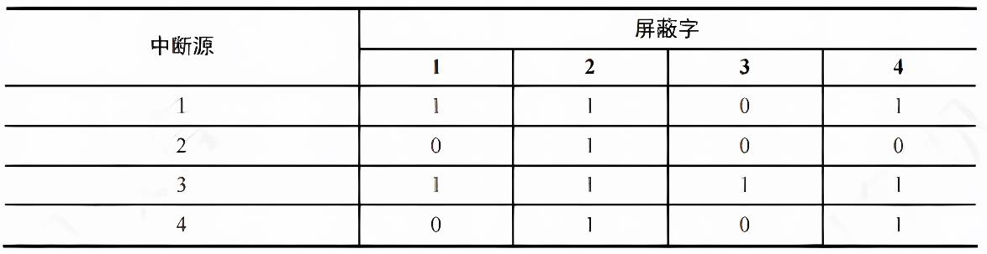

1)给出上述4 个中断源的中断处理次序。

2)若4 个中断源同时有中断请求,画出CPU 执行程序的轨迹。

05.一个DMA 接口可采用周期窃取方式把字符(字节)传送到存储器,它支持的最大批量为400B。若存取周期为0.2𝜇s,每处理一次中断需5𝜇s,现有的字符设备的传输速率为9600b/s。假设字符之间的传输是无间隙的,试问DMA 方式每秒因数据传输占用处理器多少时间?若完全采用中断方式,又需占处理器多少时间(忽略预处理所需时间)?

第 58 页，共62 页

公众号：做题本集结地 CO 综合题 · 7. 输入/输出（I/O）系统

06.假设磁盘传输数据以32 位的字为单位,传输速率为1MB/s,CPU 的时钟频率为50MHz。回答以下问题:   
1)采取程序查询方式,假设查询操作需要100 个时钟周期,求CPU 为I/O 查询所花费的时间比率(假设进行足够的查询以避免数据丢失)。

2)采用中断方式进行控制,每次传输的开销(包括中断处理)为80 个时钟周期。求CPU 为传输硬盘所花费的时间比率。

3)采用DMA 的方式,假定DMA 的启动需要1000 个时钟周期,DMA 完成时后处理需要500 个时钟周期。若平均传输的数据长度为4KB(此处K = 1000),试问硬盘工作时CPU 将用多少时间比率进行输入/输出操作?忽略DMA 申请总线的影响。

07.【2009 统考真题】某计算机的CPU 主频为500MHz,CPI 为5(即执行每条指令平均需5 个时钟周期)。假定某外设的数据传输速率为0.5MB/s,采用中断方式与主机进行数据传送,以32 位为传输单位,对应的中断服务程序包含18 条指令,中断服务的其他开销相当于2 条指令的执行时间。回答下列问题,要求给出计算过程。

1)在中断方式下,CPU 用于该外设I/O 的时间占整个CPU 时间的百分比是多少?

2)当该外设的数据传输速率达到5MB/s时,改用DMA 方式传送数据。假定每次DMA 传送块大小为5000B,且DMA预处理和后处理的总开销为500 个时钟周期,则CPU 用于该外设I/O 的时间占整个CPU 时间的百分比是多少(假设DMA 与CPU 之间没有访存冲突)?

第 59 页，共62 页

公众号：做题本集结地 CO 综合题 · 7. 输入/输出（I/O）系统

08.【2012 统考真题】假定某计算机的CPU 主频为80MHz,CPI 为4,平均每条指令访存1.5 次,主存与Cache 之间交换的块大小为16B, Cache的命中率为99%,存储器总线宽带为32 位。回答下列问题。

1)该计算机的MIPS 数是多少?平均每秒Cache 缺失的次数是多少?在不考虑DMA 传送的情况下，主存带宽至少达到多少才能满足CPU 的访存要求?

2)假定在Cache 缺失的情况下访问主存时,存在0.0005%的缺页率,则CPU平均每秒产生多少次缺页异常?若页面大小为4KB,每次缺页都需要访问磁盘,访问磁盘时DMA 传送采用周期挪用方式,磁盘I/O 接口的数据缓冲寄存器为32 位,则磁盘I/O 接口平均每秒发出的DMA 请求次数至少是多少? 3)CPU 和DMA 控制器同时要求使用存储器总线时,哪个优先级更高?为什么?

4)为了提高性能,主存采用4 体低位交叉存储模式,工作时每1/4 个存储周期启动一个体。若每个体的存储周期为50ns,则该主存能提供的最大带宽是多少?

第 60 页，共62 页

公众号：做题本集结地 CO 综合题 · 7. 输入/输出（I/O）系统

09.【2016 统考真题】假定CPU 主频为50MHz,CPI为4。设备D 采用异步串行通信方式向主机传送7 位ASCII 码字符,通信规程中有1 位奇校验位和1 位停止位,从D 接收启动命令到字符送入I/O 端口需要0.5ms。回答下列问题,要求说明理由。

1)每传送一个字符,在异步串行通信线上共需传输多少位?在设备D 持续工作过程中,每秒最多可向I/O 端口送入多少个字符?

2)设备D 采用中断方式进行输入/输出,示意图如下所示:

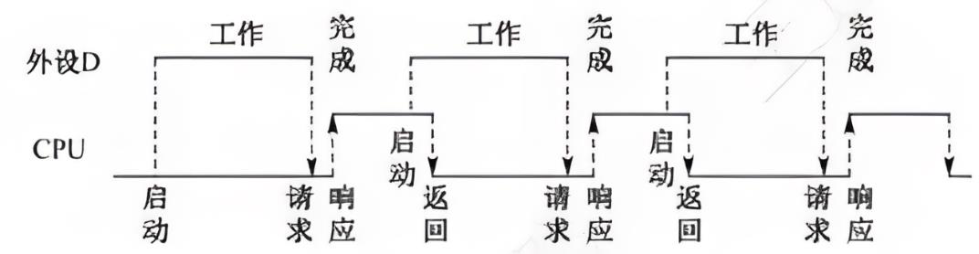

I/O 端口每收到一个字符申请一次中断,中断响应需10 个时钟周期,中断服务程序共有20 条指令,其中第15 条指令启动D 工作。若CPU 需从D 读取1000 个字符,则完成这一任务所需时间大约是多少个时钟周期?CPU 用于完成这一任务的时间大约是多少个时钟周期?在中断响应阶段CPU 进行了哪些操作?

第 61 页，共62 页

公众号：做题本集结地 CO 综合题 · 7. 输入/输出（I/O）系统

10.【2018 统考真题】假定计算机的主频为500MHz, CPI为4。现有设备A 和B,其数据传输速率分别为2MB/s和40MB/s,对应I/O 接口中各有一个32 位数据缓冲寄存器。回答下列问题,要求给出计算过程。

1)若设备A采用定时查询I/O 方式,每次输入/输出都至少执行10 条指令。设备A最多间隔多长时间查询一次才能不丢失数据?CPU 用于设备A 输入/输出的时间占CPU 总时间的百分比至少是多少?

2)在中断I/O 方式下,若每次中断响应和中断处理的总时钟周期数至少为400,则设备B能否采用中断I/O方式?为什么?

3)若设备B采用DMA 方式,每次DMA 传送的数据块大小为1000B, CPU用于DMA 预处理和后处理的总时钟周期数为500,则CPU 用于设备B 输入/输出的时间占CPU 总时间的百分比最多是多少?

11.【2022 统考真题】假设某磁盘驱动器中有4 个双面盘片,每个盘面有20000 个磁道,每个磁道有500 个扇区,每个扇区可记录512 字节的数据,盘片转速为7200rpm(转/分),平均寻道时间为5ms。请回答下列问题。

1)每个扇区包含数据及其地址信息,地址信息分为3 个字段。这3 个字段的名称各是什么?对于该磁盘,各字段至少占多少位?

2)一个扇区的平均访问时间约为多少?

3)若采用周期挪用DMA 方式进行磁盘与主机之间的数据传送,磁盘控制器中的数据缓冲区大小为64 位,则在一个扇区的读/写过程中,DMA 控制器向CPU 发送了多少次总线请求?若CPU 检测到DMA 控制器的总线请求信号时也需要访问主存，则DMA 控制器是否可以获得总线使用权?为什么?

第 62 页，共62 页